МИНЕСТЕРСТВО ЦИФРОВОГО РАЗВИТИЯ, СВЯЗИ И МАССОВЫХ КОММУНИКАЦИЙ РОССИЙСКОЙ ФЕДЕРАЦИИ

Ордена Трудового Красного Знамени федеральное государственное бюджетное учреждение высшего образования

**«Московский технический университет связи и информатики»**

Лабораторная работа №1

**Работа с структурами данных, циклами и условными операторами в Python**

**по дисциплине**

**«Введение в информационные технологии»**

Выполнил: студент гр. БВТ2403

Подъельников М. С.

Проверил:

Москва, 2024 г.

**Цель работы:** Освоить работу со структурами данных, циклами и условными операторами в языке программирования Python.

**Оборудование:** компьютер с установленным Python.

**Практика:**

*Задача 1*

Программа:

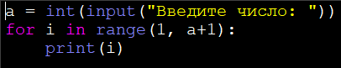

Результат выполнения программы:

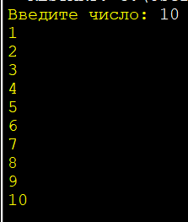

*Задача 2*

Программа:

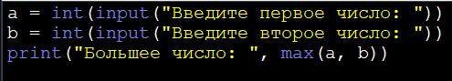

Результат выполнения программы:

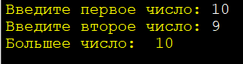

**Вывод:** на данной лабораторной работе мы освоили работу со структурами данных, циклами и условными операторами в языке программирования Python.